本次測驗可使用無記憶功能之計算機
- 計算題:

- 陳美美幫春天股份有限公司買了五瓶汽水共150元，三箱牛奶每箱120元，十包麵粉共180元，一袋馬鈴薯100元，二箱泡麵共350元，一串10包的衛生紙共250元。滿額贈送5元餅乾3包。公司統編為12345678。10%

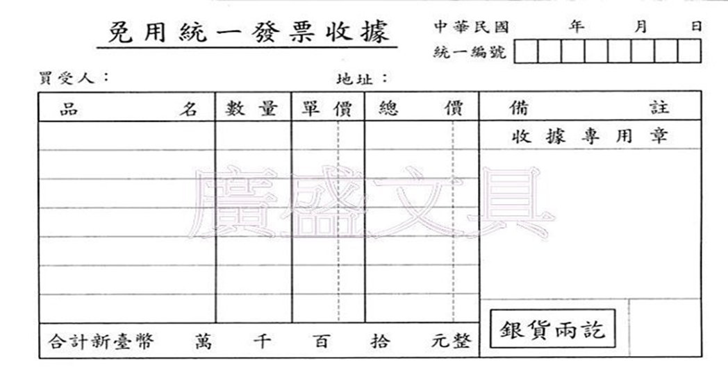
- 張小小幫藍天股份有限公司買了一盒700元的禮盒，一雙1800元的皮鞋，兩頂帽子共250元，五雙紳士襪共1300元，兩組領帶共550元。滿額贈送100元鏈袋3條。公司統編為12345678。
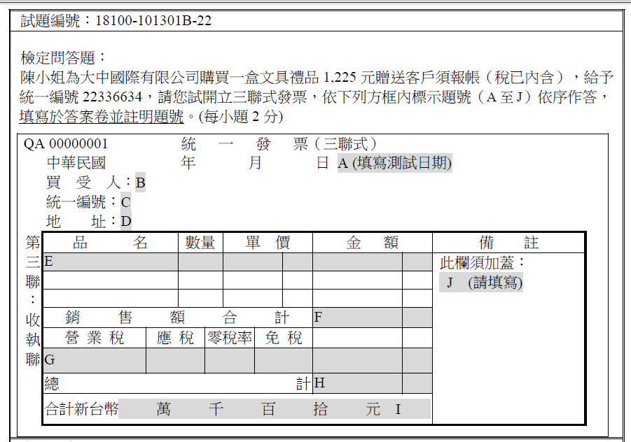
- 20%

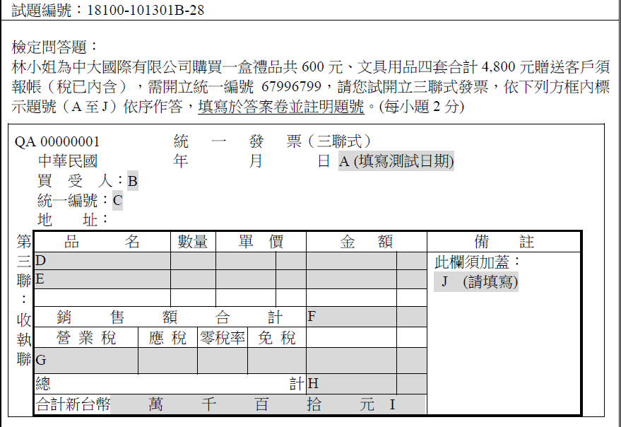
4.

5.
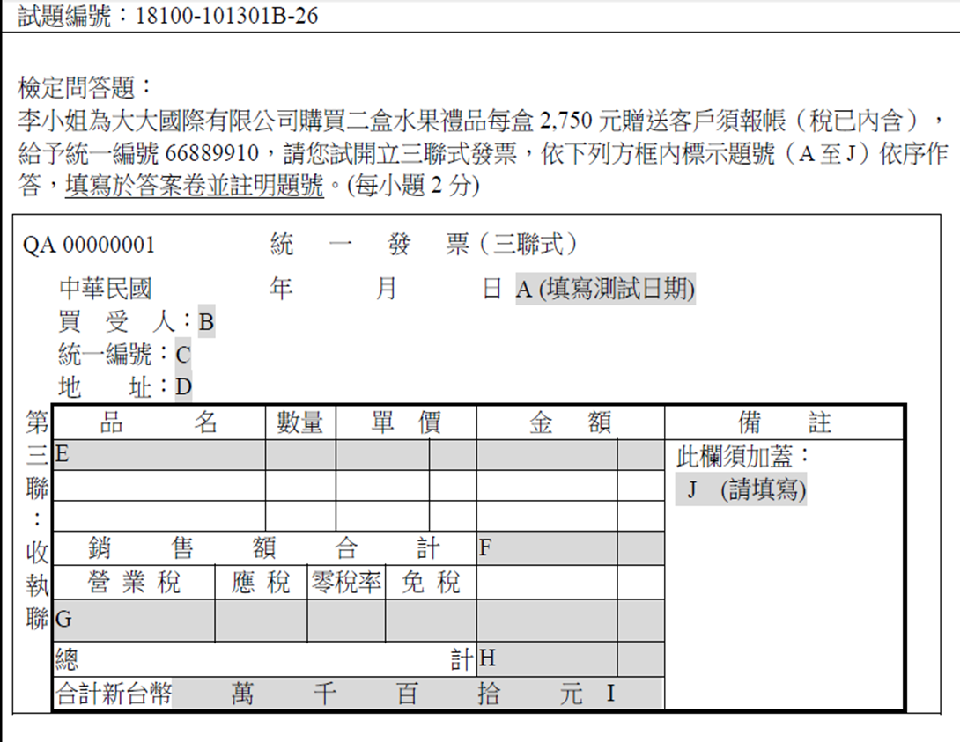

6.請寫出下列數字的國字大寫。9%
阿拉伯數字 | 1 | 2 | 3 | 4 | 5 | 6 | 7 | 8 | 9
大寫數字

7. 小咪在台灣看到一支手機售價8000元，而在日本同樣一支手機是7800元。請問在哪裡買划算呢?5%(需有計算過程)

8. 小羊想要買一雙球鞋，球鞋上的價格是2500元，請問如果他在台灣，其中加了多少元的營業稅?若他在日本，請問他要付多少錢才能買到?6%(需有計算過程)

